หลักเกณฑ์เบื้องต้นเรื่อง “สิทธิประโยชน์ทางทรัพย์สินทางปัญญา”
1) กรณีผู้ประกอบการที่ร่วมโครงการให้การสนับสนุนทุนวิจัยในรูปแบบตัวเงิน (In cash) ไม่น้อยกว่าร้อยละ 15 ของงบประมาณโครงการ จะมีกรรมสิทธิ์ในทรัพย์สินทางปัญญาที่เกิดจากงานวิจัย เมื่อโครงการได้ผลสำเร็จตามเป้าหมายเรียบร้อยแล้ว สวก. อนุญาตให้ใช้สิทธิในทรัพย์สินทางปัญญาในรูปแบบไม่ผูกขาดรายเดียว (Non-Exclusive License) เป็นระยะเวลา 5 ปี โดยไม่ต้องชำระค่าตอบแทนสิทธิรายปี
2) กรณีผู้ประกอบการที่ร่วมโครงการให้การสนับสนุนทุนวิจัยในรูปแบบตัวเงิน (In cash) น้อยกว่าร้อยละ 15 ของงบประมาณโครงการ จะมีกรรมสิทธิ์ในทรัพย์สินทางปัญญาที่เกิดจากงานวิจัยตามสัดส่วนของการร่วมสนับสนุนทุนวิจัยและการแบ่งปันผลประโยชน์จะเป็นไปตามสัดส่วนที่ร่วมทุนตามระเบียบของ สวก.
3) กรณีผู้ประกอบการที่ร่วมโครงการให้การสนับสนุนทุนวิจัยรูปแบบที่ไม่ใช่ตัวเงิน (In kind) เมื่อโครงการได้ผลสำเร็จตามเป้าหมายเรียบร้อยแล้ว สวก. จะให้สิทธิผู้ประกอบการรายนั้นๆ ในการเจรจาเพื่อขอใช้สิทธิ์เป็นรายแรก
4) กรณีที่ผู้ประกอบการต้องการมีกรรมสิทธิ์ในทรัพย์สินทางปัญญาที่เกิดจากงานวิจัยในรูปแบบผูกขาดรายเดียว (Exclusive License) ผู้ประสานงานเครือข่าย RAINS for Thailand Food Valley แต่ละภาคสามารถจัดประชุมผู้ที่เกี่ยวข้องเพื่อสรุปเงื่อนไขการร่วมทุนในแต่ละกรณีไป

การแบ่งปันผลประโยชน์ตามระเบียบของ สวก.
รายละเอียดตามเอกสารแนบ 1

ขั้นตอนการดำเนินการ | ผู้ให้ทุน | ผู้รับทุน | นักวิจัย
ขั้นตอนที่ 1 | 1. ค่าบริหารจัดการทรัพย์สินทางปัญญาให้แก่ผู้บริหารจัดการทรัพย์สินทางปัญญา ซึ่งโดยปกติจะเป็น สวก. เว้นแต่จะมีการขออนุญาตเป็นอย่างอื่นจำนวนร้อยละ 15 ของผลประโยชน์ทั้งหมด
ขั้นตอนที่ 2 |  |  | 2. ค่าตอบแทนการให้บริการคำปรึกษาทางวิชาการในการถ่ายทอดเทคโนโลยีจากค่าเปิดเผยเทคโนโลยีร้อยละ 20 ของผลประโยชน์หลังหักค่าใช้จ่ายในข้อ 1 แล้ว
ขั้นตอนที่ 3 | 3. ผลประโยชน์หลังหักค่าใช้จ่ายในข้อ 1 และข้อ 2 แล้วเป็นจำนวนร้อยละ 50 ของผลประโยชน์หลังหักค่าใช้จ่ายตามข้อ 1 และ 2  หมายเหตุ ในกรณีที่มีผู้ให้ทุนมากกว่า 1 รายขึ้นไป จะแบ่งปันผลประโยชน์หลังหักค่าใช้จ่ายตามข้อ 1 และ 2 ของจำนวนร้อยละ 50 ของผลประโยชน์หลังหักค่าใช้จ่ายตามข้อ 1 และ 2 ตามสัดส่วนร้อยละของเงินลงทุนทั้งหมด | 3. ผลประโยชน์หลังหักค่าใช้จ่ายในข้อ 1 และข้อ 2 แล้วเป็นจำนวนร้อยละ 50 ของผลประโยชน์หลังหักค่าใช้จ่ายตามข้อ 1 และ 2  หมายเหตุ ในกรณีที่มีผู้รับทุนมากกว่า 1 รายขึ้นไป จะมีการแบ่งปันผลประโยชน์หลังหักค่าใช้จ่ายตามข้อ 1 และ 2 ของจำนวนร้อยละ 50 ของของผลประโยชน์หลังหักค่าใช้จ่ายตามข้อ 1 และ 2 ตามแต่ตกลงกันของผู้รับทุนแต่ละฝ่าย

ตัวอย่าง กรณีที่มีผู้ให้ทุนมากกว่า 1 รายขึ้นไป โครงการวิจัย ก. มีผู้ให้ทุนคือ สวก. และบริษัท ข. สัดส่วนการลงทุนเงินวิจัยระหว่าง สวก. และบริษัท ข. คือ ร้อยละ 80 : 20 และ สวก. เป็นผู้บริหารจัดการทรัพย์สินทางปัญญา ผู้รับทุนคือ มหาวิทยาลัย ค. โดยมีผลประโยชน์จากโครงการวิจัยเป็นมูลค่าเงินจำนวน 100,000 บาท
สัดส่วนการแบ่งปันผลประโยชน์ระหว่าง สวก. บริษัท ข. และ มหาวิทยาลัย ค. จะเป็นดังนี้
- เงินจำนวน 100,000 บาท ต้องนำมาหักค่าบริหารจัดการทรัพย์สินทางปัญญาจำนวนร้อยละ 15 ดังนั้นจะเหลือเงิน 85,000 บาท
- นำเงินจำนวน 85,000 บาท มาหักค่าตอบแทนการให้บริการคำปรึกษาทางวิชาการในการถ่ายทอดเทคโนโลยีจากค่าเปิดเผยเทคโนโลยีให้แก่นักวิจัยในโครงการจำนวนร้อยละ 20 ดังนั้นจะเหลือเงินเป็นจำนวน 68,000 บาท
- นำเงินจำนวน 68,000 บาทมาแบ่งปันให้ผู้ให้ทุนและผู้รับทุนฝ่ายละครึ่ง คือ
  - ผู้ให้ทุน ได้แก่ สวก. และบริษัท ข. จำนวนเงิน 34,000 บาท ทั้งนี้ สวก. และบริษัท ข. จะแบ่งปันสัดส่วนกันในจำนวนร้อยละ 80 : 20 จากเงินจำนวน 34,000 บาท ดังนั้น สวก. และบริษัท ข. จะได้รับเงินจำนวน 27,200 : 6,800 บาท และ
  - มหาวิทยาลัย ค. 34,000 บาท
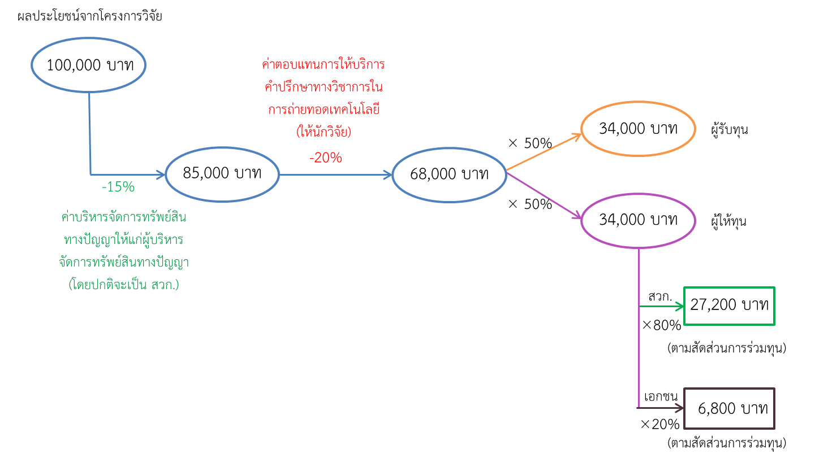

ตัวอย่างแบ่งปันผลประโยชน์ตามระเบียบของสวก.

